1.图像识别步骤：

图像预处理，图像特征提取，图像特征选择，图像分类

2.特征的大致归类：

颜色或灰度的统计特征，纹理、边缘特征，代数特征，变换系数特征或滤波器系数特征

3.颜色或灰度的统计特征提取

颜色（灰度）直方图

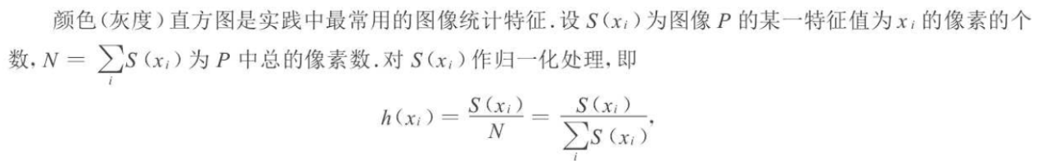



4.纹理特征提取

①灰度共生矩阵

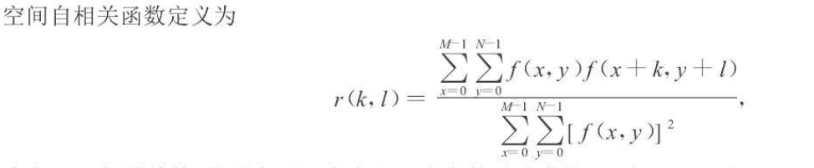

式中,k,l都是整数,分别表示x方向和y方向的移动步长,0≤r(k,l)≤1,r(0,0)=1.

灰度共生矩阵特征于1973年由Haralick[7]等首次提出,设(x,y)为图像中任意一点,(x+a,y+b)为其扰动点,它们形成一个点对,设其灰度值为(i,j),即点(x,y)的灰度为i,点(x+a,y+b)的灰度为j.固定a和b,令点(x,y)在整幅图像上移动,则得到各种(i,j)值.若图像的灰度级为L,则i与j的组合共有L*L种.在整幅图像中,统计出每一种(i,j)值出现的次数,再将它们归一化为出现的概率P(i,j),则方阵[P(i,j)]称为灰度共生矩阵.

②Tamura于1978年提出了与人视觉感受有关的6个纹理特征

粗糙度、对比度、方向性、相似性、规则性和粗略度

5.边缘的特征提取

定义：图像边缘是指图像灰度发生空间突变或者在梯度方向上发生突变的像素的集合,它往往是由图像中景物的物理特性发生变化而引起的,是图像的基本底层特征之一。

方法：

①基于经典微分边缘检测算子的提取方法 ：一阶、二阶

②多尺度边缘检测方法

原始图像多尺度分解，检测奇异值点，确定边缘

③模糊增强边缘检测算法

6.图像代数特征提取

定义：是以存储图像数据的数据结构为基础,利用矩阵理论提取图像特征的一种方法.

主成分分析（PCA）

https://blog.csdn.net/Murray_/article/details/79945148

线性判据分析（LDA）

https://blog.csdn.net/mbx8x9u/article/details/78739908

奇异值分解（SVD）

https://blog.csdn.net/zhongkejingwang/article/details/43053513

独立成分分析（ICA）

http://www.cnblogs.com/jerrylead/archive/2011/04/19/2021071.html

7.图像变换系数特征提取

对图像进行各种滤波变换如K-L变换、傅里叶变换、小波变换、小波包变换等，可以将变换系数作为图像的一种特征。

优点：表示能力强，特征维数底

缺点：语义不直观、需要对图像先做某种变换

